Bastedalens Bollklubb (Askersund)

Text Ove Danielsson
http://ovedanielsson.se/blogg/index.html
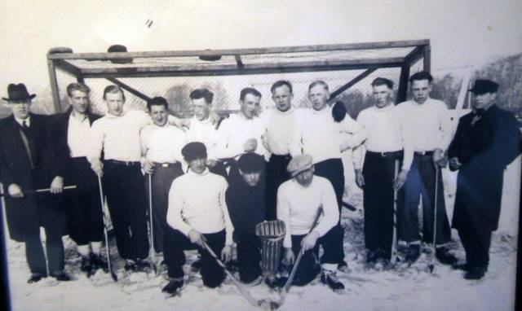
På 30-talet var Bastedalens BK Sydnärkes bästa bandylag. Leo Andersson, Hugo Andersson, Börje Jonsson, Rune Karsberg, Anse Jonsson, Valter Johansson, Nils Persson, Torsten Jonsson, Hadar Jonsson, Sven Jansson och Valle Eriksson. Knästående Bertil Andersson, Evert Eriksson och Göte Dalegård.

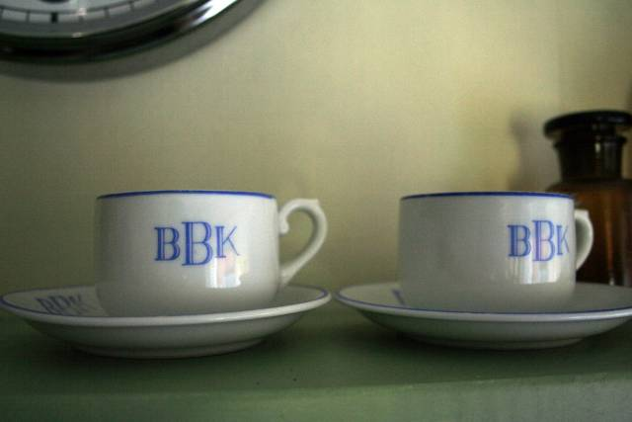

Bastedalens BK hade naturligtvis också en egen kaffeservis-. Det hade nästan alla föreningar på den tiden

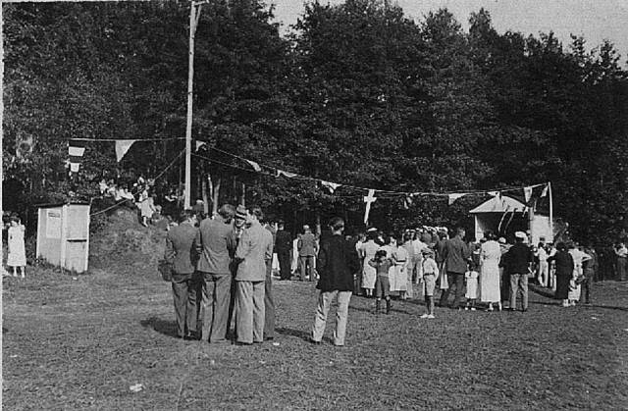

Festplatsen och fotbollsplanen i Bastedalen

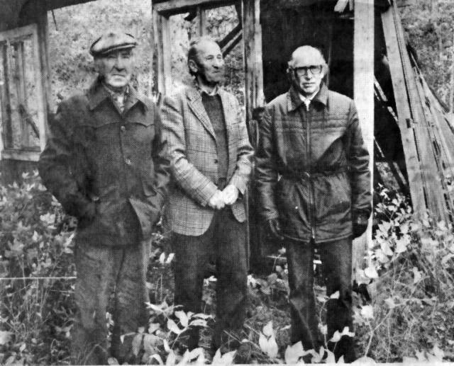
Tre gamla kämpar framför den stolta klubbstugan. Göte Dalegård, John Johansson och Hadar Jonsson. I dag finns inte ens resterna kvar av klubbstugan.

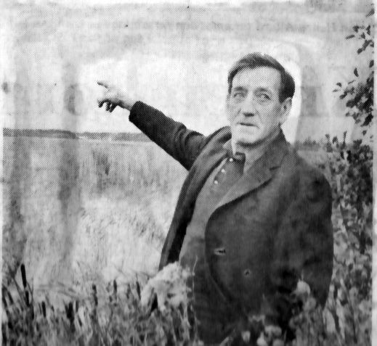

Post-Bertil Andersson var en stenhård back i BBK:s bandylag. Här pekar han ut "Lergropen" som var klubbens hemmais.

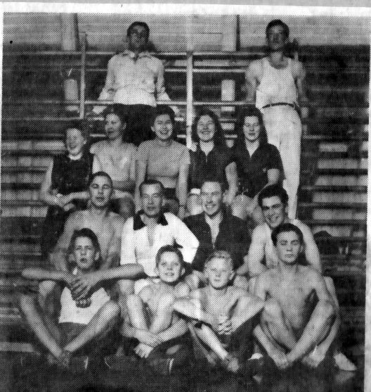

Gymnastik i Harge skola. Såväl herrar som damer deltog i övningarna.

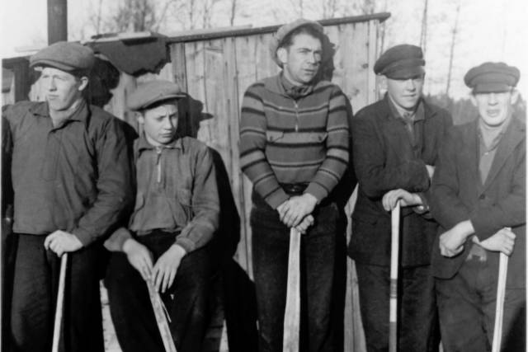

Ett gäng bandyspelare i Bastedalen

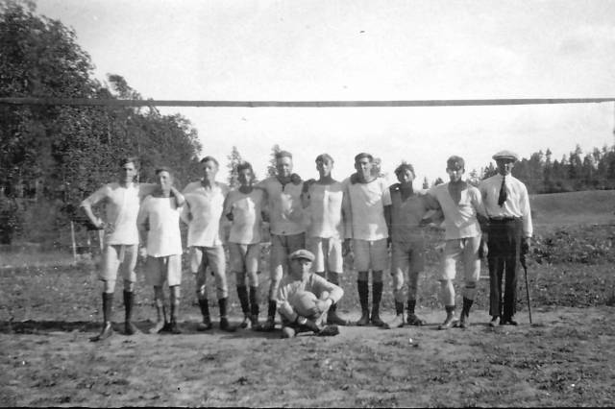
Tidig fotbollsbild från Bastedalen. Från vänster Einar Knall Andersson, okänd, Gideon Engdahl, okänd, Helmer Blomgren, Paul Engdahl, Leo i Moberget, och sedan följer ett antal okända.

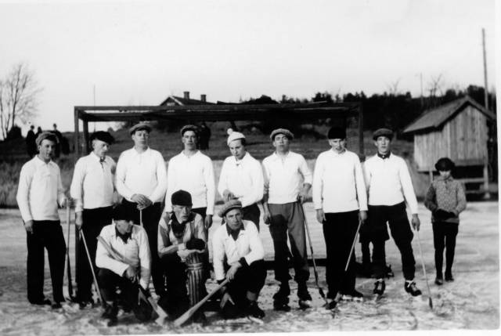
Ännu en årgång bandyspelare i Bastedalen. Svärfar Bertil står längst ut till höger. Honom känner jag igen liksom Valle Eriksson trea från höger

Året är 1919. Nere vid tegelbruket i Bastedalen går ungdomarna Gideon Engdahl, Valle Eriksson och Benny Johansson, i funderingar på att bilda en idrottsförening. Sagt och gjort, på höstkanten samlar grabbarna ihop pengar till en fotboll och en regelbok. På planen utanför kalkugnen i Bastedalen sätter man upp provisoriska målstolpar och börjar sparka. Samtidigt döper man klubben till Bastedalens Bollklubb.

Det är just om Bastedalens BK:s uppgång och fall den artikeln ska handla om. Många andra idrottsklubbar i Sydnärke har gått samma öde till mötes som BBK.

Klubben upphörde i slutet på 30-talet. De tre pojkarna som bildade föreningen har gått bort för länge sedan. Men jag hade nöjet att höra berättelsen om BBK medan många av de äldre i klubben levde. Och min svärfar Post-Bertil Andersson, var stenhård back i det vitklädda laget. Han berättade en del från storhetstiden. Nu för tiden bär för övrigt nästan aldrig ett bandylag vita tröjor. Det är ingen bra vinterdräkt. Skutskärs storlag i bandy hade också vita tröjor.

Första matchen som Bastedalen spelades mot Hammars IF , 1919. ”Om det nu kan kallas för match”, skrev Valle Eriksson en gång. Hammarspojkarna som hade några år på nacken som fotbollsspelare, hade full utrustning med skor, byxor och tröjor. Grabbarna från Bastedalen var en brokig samling med både kort-och långbyxor. Förmodligen var det ingen i gänget som sett ett par fotbollsskor tidigare. Resultatet har fallit i glömska. Förmodligen blev det brakförlust. Även Hammars IF har försvunnit som klubb.
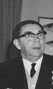
Valle Eriksson var med och startade idrottsföreningen i Bastedalen.

Verksamheten i Bastedalens BK växte ut och det var i och för sig inte så underligt. Ungdomarna vid tegelbruket hade bara sina cyklar när de skulle någonstans, så det blev att de stannande i Bastedalen. Det blev också naturligt att också hjälpa idrottsföreningen. Förhållandena var ungefär de samma på de flesta små platser i Sverige vid den tiden.

Efter några år tog klubben upp bandy och gymnastik på programmet. Två gånger i veckan hade klubben gymnastik i Harge skola. Bandy spelade BBK på ”lergropen”. Harge tegelbruk tog lera från den gropen till tegelbränningen. Brukschefen var mycket positiv till att ungdomarna höll på med idrott, så därför upplät han en åkerbit till fotbollsplan.

1923 inleddes en ny framgångsrik epok i BBK:s historia. Det året på försommaren invigde klubben sin första dansbana och på det viset kunde klubben ordna fester och ta in pengar till verksamheten. ”Gårdfarihandlare Tore” – ett av de gamla originalen i Bastedalen lånade ut pengar till virket och klubbens snickarkunniga byggde banan. Ungdomsdagarna i Bastedalen lockade stadigt 3-4 000 personer.

Bredvid dansbanan byggdes också ett klubbhus. Klubbhuset användes inte bara till omklädningsrum för fotbollslagen. Det blev också en stor samlingsplats under vinterhalvåret med dansaftnar och amatörteater.

Hadar Jonsson var en av klubbens stora fotboll och bandyspelare. Hans tre bröder var också mycket duktiga.

”Vi hade ett bra bandylag på den tiden, mycket bättre än Askersund. Det fanns mycket folk att välja på. I varje hus fanns det åtta-tio ungar. Jag hade tre bröder med i samma lag”, berättade Hadar, för mej. I mitten av 30-talet var BBK Sydnärkes obestridliga mästare i bandy.

Svärfar Bertil berättade ofta om drabbningarna på ”Lergropen” mot Askersund.

”Minns inte året, men vi klådde Askersund med 6-0 hemma i Bastedalen. Söndagen därpå skulle askersundarna ha revansch i en pokalmatch på Alsen.
Vi vann även denna match, då med 4-1. När vi efter matchen skulle få pokalen, visade det sig att det var den minsta pokal som fanns att köpa. Den var inte större än ett snapsglas”, upplyste svärfar med ett gott skratt.

I slutet av 30-talet när andra världskriget bröt ut blev det allt svårare att få ihop ett lag i Bastedalen. Många av spelarna försvann till Askersund och Hammar. Många blev också inkallade. Festplatsen och fotbollsplanen växte igen. Klubbhuset, en gång BBK:s stolthet rasade ihop. Ungdomarna försvann från Bastedalen och tegelbruket.

Det ledde också till Bastedalens BK försvann som klubb.

Det mest påtagliga minnet av BBK i dag är gärdet som användes till fotbollsplan. Några har också bevarat delar av den klubbens praktfulla kaffeservis. Varje förening med självaktning hade en egen servis på den tiden. Fortfarande går det att hitta koppar och fat märkta med BBK lite varstans i Bastedalen.

Vid ett tillfälle hade jag sällskap med klubben stortstjärna Hadar Jonsson till den gamla idrottsplatsen. Minnen strömmade över honom när han berättade om allt trevligt han varit med om inom BBK. Luciafesterna, teaterkvällarna och inte minst danskvällarna i klubbhuset var verkliga höjdare berättade Hadar.

Alla gamla bandyspelare i Bastedalens BK var rörigt eniga om en sak. Hade man varit med om drabbningarna på ”Lergropen” i Bastedalen, då hade man varit med om det mesta…

Själv kan jag glädjas åt att ha fått träffat delar av det framgångsrika bandylaget och hört berättelserna. I dag finns det ingen kvar som kan berätta om BBK som de gamla spelarna kunde.

